Registrační číslo projektu: CZ.1.07/1.1.38/02.0025
Název projektu: Modernizace výuky na ZŠ Slušovice, Fryšták, Kašava a Velehrad
Tento projekt je spolufinancován z Evropského sociálního fondu a státního rozpočtu České republiky.

ROSTLINNÉ SPOLEČENSTVO VOD A MOKŘADŮ

NÁZEV

Př_057_Rostlinné společenstvo vod a mokřadů

Autor: Mgr. Petra Barošová

Škola: Základní škola Slušovice, okres Zlín, příspěvková organizace

Anotace:

- Digitální učební materiál (pracovní list) je určen pro opakování a procvičování žáků
- Materiál rozvíjí a prověřuje znalosti žáků o daném tématu
- Je určen pro předmět přírodopis a ročník šestý
- Tento materiál vznikl jako doplňující materiál k učebnici: Přírodopis učebnice pro základní školy a víceletá gymnázia. Plzeň: Fraus, 2010. ISBN 80-7238-
424 - 4.

- Doplň správně věty. Napoví ti, když správně seřadíš písmena.

- U vod a mokřadů tvoří hlavní ____________EINŽOUV složku __________ VAOD.
- Ta obsahuje rozpuštěné ____________________INMRNEÁÍL LKTÁY a ___________LYYPN, patří sem _________ YKLKSÍ a ______________
XDOI LČHIUTÝI.

- Spoj, co k sobě patří:

STOJATÉ VODY
prameny, potoky, říčky,…

TEKOUCÍ VODY
MOKŘADY
jezera, tůně, rybníky
bažiny, močály, rašeliniště

- Poznej podle obrázků obyvatele stojatých vod.

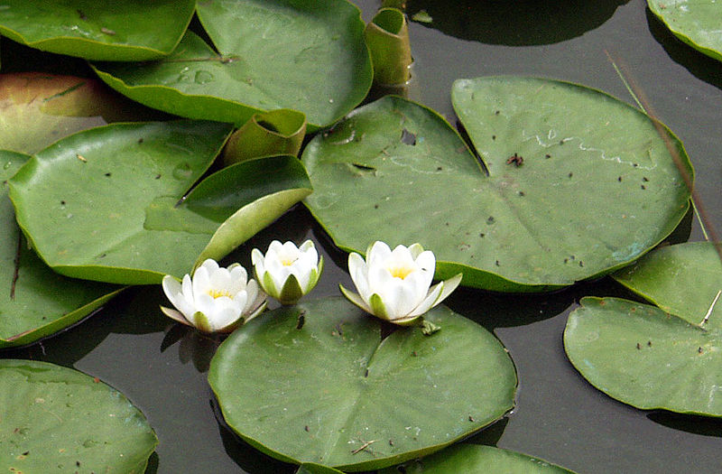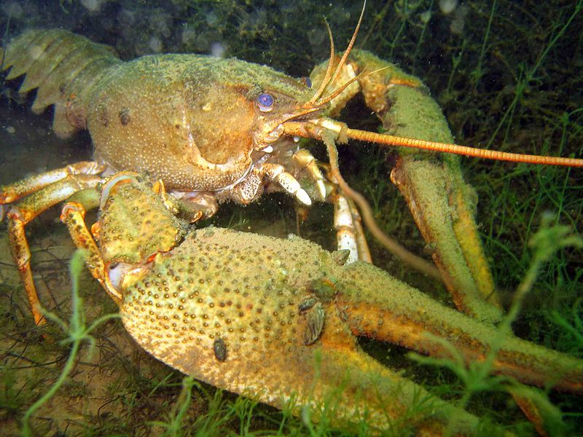

__________________ _____________________

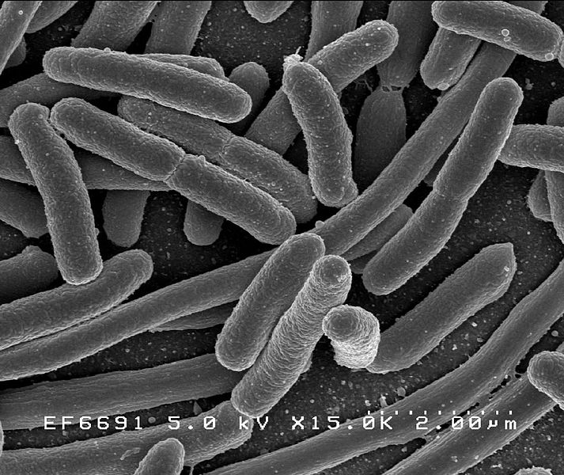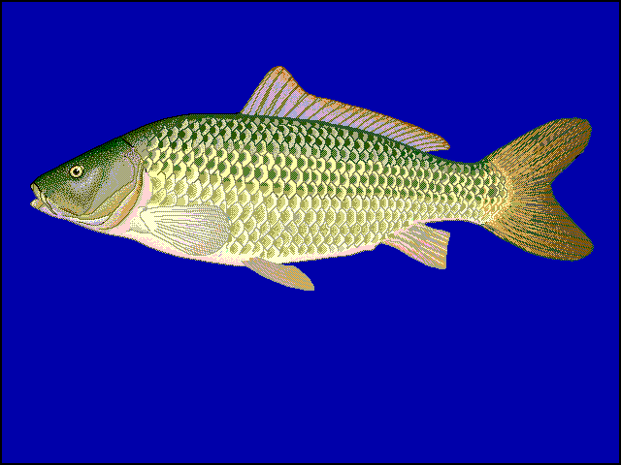

___________________ __________________

- Osmisměrka. Vyhledej názvy 10 obyvatel břehů, mělčin nebo bahna. (mokřadů).

N | K | L | D | G | D | S | C | V | A
A | A | A | Č | O | L | E | K | S | K
K | CH | B | CH | V | N | A | S | E | V
O | N | U | R | I | S | D | C | Z | O
K | A | Ť | B | A | V | A | K | J | Ž
S | S | O | K | Á | R | S | D | F | U
C | R | B | O | L | B | D | N | D | B
O | CH | O | N | D | A | T | R | A | S

Pojmenuj následující obrázky. (Názvy nalezneš v osmisměrce)

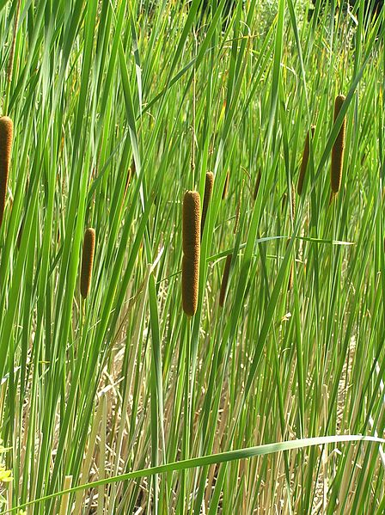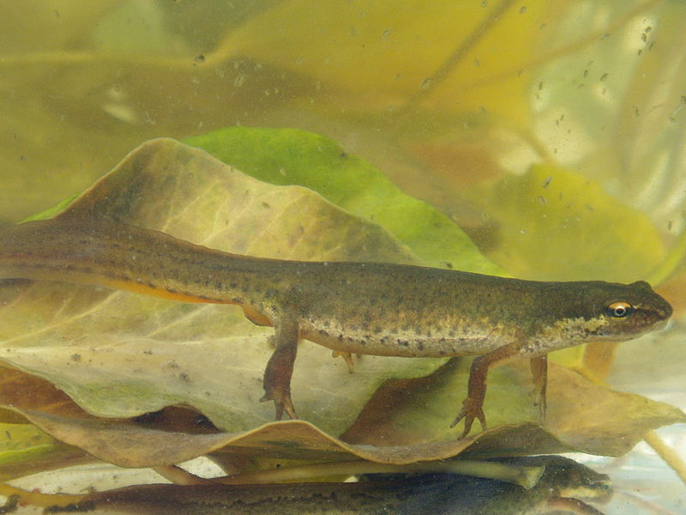

_________________ ___________________

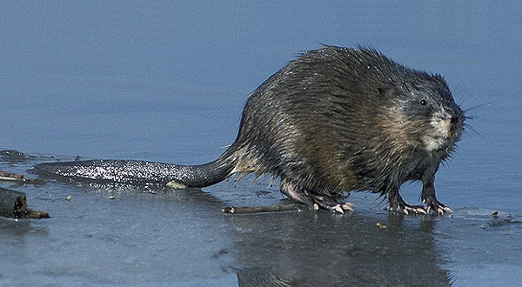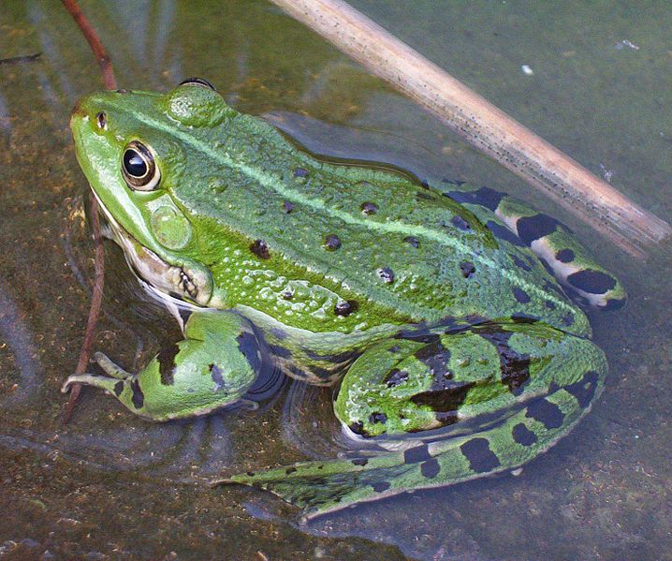

____________________ ___________________

- Do tabulky napiš ty zástupce, kteří žijí v daném typu vody.
LARVY HMYZU
MĚKKÝŠI
SUMEC

ŠTIKA
UŽOVKA PODPLAMATÁ
PSTRUH

ÚSEK RYCHLÉHO PROUDU S ČISTOU, STUDENOU, PROKYSLIČENO VODOU | ÚSEK POMALÉHO PROUDU S NIŽŠÍM OBSAHEM KYSLÍKU A MÉNĚ PRŮHLEDNOU VODU

- Urči, zda jsou věty správně, když ne, věty oprav.

- Ve stojatých vodách nalezneme leknín bílý. _____________
- Labutě jsou obyvatele břehů. ________________
- Štika vyhledává okysličené vody. _________________
- Mezi mokřady řadíme jezera a tůňky. ________________
- Hlavní složkou mokřad a pevninských vod je rašelina. ______________
- Kapr nežije ve stojatých vodách. __________________
- Čolek je ryba. ________________
- Orobinec je druh hmyzu. _________________

- Doplň správně věty o vzniku rašelinišť, písmena ti poradí.

- Rašeliniště se nacházejí v H _ _ _ CH, kde je hodně S _ _ _ _K
- Převládají zde mechy zvané R _ _ _ _ _ _ _ _Y
- Tyto mechy rostou směrem V _ _ _ _U, vespod O _ _ _ _ _ _ _Í,
R _ _ _ _ _ _ _ _ Í se za nepřístupu vzduchu a přeměňují se na
R _ _ _ _ _ _U.
- Voda je H _ _ _Ě zbarvena a neobsahuje skoro žádné Ž _ _ _ _Y

- Stejnou barvou vybarvi části, které k sobě patří a vzniknou ti někteří obyvatelé rašelinišť. Názvy vypiš.
SU
KLEČ
TKA
ZA
ROS

KLI
KVA
CHO
TRPA
CE
PÝR
NA
BOR
BŘÍ

OVI
ČÍ
SLI

________________________________________________________________

Poznej následující rostlinu a napiš, co o ní víš.

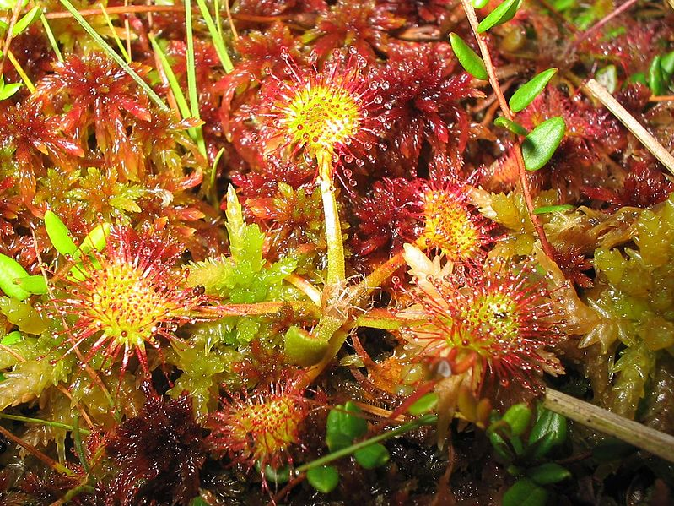
______________________
______________________
______________________
______________________

ŘEŠENÍ:
- Doplň správně věty. Napoví ti, když správně seřadíš písmena.

- U vod a mokřadů tvoří hlavní NEŽIVOU složku VODA.
- Ta obsahuje rozpuštěné MINERÁLNÍ LÁTKY a PLYNY, patří sem KYSLÍK a OXID UHLIČITÝ

- Spoj, co k sobě patří:

STOJATÉ VODY
prameny, potoky, říčky,…

TEKOUCÍ VODY
MOKŘADY
jezera, tůně, rybníky
bažiny, močály, rašeliniště

- Poznej podle obrázků obyvatele stojatých vod.

LEKNÍN BÍLÝ RAK BAHENNÍ

BAKTERIE KAPR OBECNÝ

- Osmisměrka. Vyhledej názvy 10 obyvatel břehů,mělčin nebo bahna. (mokřadů).

N | K | L | D | G | D | S | C | V | A
A | A | A | Č | O | L | E | K | S | K
K | CH | B | CH | V | N | A | S | E | V
O | N | U | R | I | S | D | C | Z | O
K | A | Ť | B | A | V | A | K | J | Ž
S | S | O | K | Á | R | S | D | F | U
C | R | B | O | L | B | D | N | D | B
O | CH | O | N | D | A | T | R | A | S

Pojmenuj následující obrázky. (Názvy nalezneš v osmisměrce)

OROBINEC ČOLEK OBECNÝ

ONDATRA PIŽMOVÁ SKOKAN ZELENÝ

- Do tabulky napiš ty zástupce, kteří žijí v daném typu vody.
LARVY HMYZU
MĚKKÝŠI
SUMEC

ŠTIKA
UŽOVKA PODPLAMATÁ
PSTRUH

ÚSEK RYCHLÉHO PROUDU S ČISTOU, STUDENOU, PROKYSLIČENO VODOU | ÚSEK POMALÉHO PROUDU S NIŽŠÍM OBSAHEM KYSLÍKU A MÉNĚ PRŮHLEDNOU VODU
MĚKKÝŠI | SUMEC
PSTRUH | ŠTIKA
LARVY HMYZU | UŽOVKA PODPLAMATÁ

- Urči, zda jsou věty správně, když ne, věty oprav.

- Ve stojatých vodách nalezneme leknín bílý. P
- Labutě jsou obyvatele břehů. P
- Štika vyhledává okysličené vody. L – MÉNĚ OKYSLIČENÉ
- Mezi mokřady řadíme jezera a tůňky. L - BAŽINY, MOČÁLY,..
- Hlavní složkou mokřad a pevninských vod je rašelina. L - VODA
- Kapr nežije ve stojatých vodách. L - ŽIJE
- Čolek je ryba. L - OBOJŽIVELNÍK
- Orobinec je druh hmyzu. L - ROSTLINY

- Doplň správně věty o vzniku rašelinišť, písmena ti poradí.

- Rašeliniště se nacházejí v HORÁCH, kde je hodně SRÁŽEK
- Převládají zde mechy zvané RAŠELINÍKY
- Tyto mechy rostou směrem VZHŮRU, vespod ODUMÍRAJÍ,
ROZKLÁDAJÍ se za nepřístupu vzduchu a přeměňují se na
RAŠELINU.
- Voda je HNĚDĚ zbarvena a neobsahuje skoro žádné ŽIVINY

- Stejnou barvou vybarvi části, které k sobě patří a vzniknou ti někteří obyvatelé rašelinišť. Názvy vypiš.
SU
KLEČ
TKA
ZA
ROS

KLI
KVA
CHO
TRPA
CE
PÝR
NA
BOR
BŘÍ

OVI
ČÍ
SLI

ROSNATKA, SUCHOPÝR, KLIKVA, BOROVICE KLEČ, BŘÍZA TRPASLIČÍ.

Poznej následující rostlinu a napiš, co o ní víš, případně vyhledej v učebnici.

ROSNATKA OKROUHLOLISTÁ
- HMYZOŽRAVÝ DRUH
- CHRÁNĚNÁ
- VYSKYTUJE SE V RAŠELINIŠTÍCH

ZDROJE:
- Seerosen weiß. In: Wikipedia: the free encyclopedia [online]. San Francisco (CA): Wikimedia Foundation, 2005 [cit. 2013-08-08]. Dostupné z: http://upload.wikimedia.org/wikipedia/commons/thumb/d/d8/Seerosen_wei%C3%9F.jpg/800px-Seerosen_wei%C3%9F.jpg

- Blausteinsee Tierwelt 05. In: Wikipedia: the free encyclopedia [online]. San Francisco (CA): Wikimedia Foundation, 2005 [cit. 2013-08-08]. Dostupné z: http://upload.wikimedia.org/wikipedia/commons/thumb/a/a5/Blausteinsee_Tierwelt_05.jpg/800px-Blausteinsee_Tierwelt_05.jpg

- EscherichiaColi NIAID. In: Wikipedia: the free encyclopedia [online]. San Francisco (CA): Wikimedia Foundation, 2005 [cit. 2013-08-08]. Dostupné z: http://upload.wikimedia.org/wikipedia/commons/thumb/3/32/EscherichiaColi_NIAID.jpg/713px-EscherichiaColi_NIAID.jpg

- Cycar u0. In: Wikipedia: the free encyclopedia [online]. San Francisco (CA): Wikimedia Foundation, 2005 [cit. 2013-08-08]. Dostupné z: http://upload.wikimedia.org/wikipedia/commons/d/dc/Cycar_u0.gif

- Typha angustifolia1. In: Wikipedia: the free encyclopedia [online]. San Francisco (CA): Wikimedia Foundation, 2007 [cit. 2013-08-08]. Dostupné z: http://upload.wikimedia.org/wikipedia/commons/thumb/5/5f/Typha_angustifolia1.JPG/448px-Typha_angustifolia1.JPG

- Triturus vulgaris. In: Wikipedia: the free encyclopedia [online]. San Francisco (CA): Wikimedia Foundation, 2007 [cit. 2013-08-08]. Dostupné z: http://upload.wikimedia.org/wikipedia/commons/d/de/Triturus_vulgaris.jpg

- Ondatra zibethicus FWS. In: Wikipedia: the free encyclopedia [online]. San Francisco (CA): Wikimedia Foundation, 2011 [cit. 2013-08-08]. Dostupné z: http://upload.wikimedia.org/wikipedia/commons/2/27/Ondatra_zibethicus_FWS.jpg

- Teichfrosch. In: Wikipedia: the free encyclopedia [online]. San Francisco (CA): Wikimedia Foundation, 2005 [cit. 2013-08-08]. Dostupné z: http://upload.wikimedia.org/wikipedia/commons/thumb/d/df/Teichfrosch.jpg/718px-Teichfrosch.jpg

- Drosera-rotundifolia. In: Wikipedia: the free encyclopedia [online]. San Francisco (CA): Wikimedia Foundation, 2005 [cit. 2013-08-08]. Dostupné z: http://upload.wikimedia.org/wikipedia/commons/thumb/c/ce/Drosera-rotundifolia.jpg/799px-Drosera-rotundifolia.jpg

- Přírodopis učebnice pro základní školy a víceletá gymnázia. Plzeň: Fraus, 2010. ISBN 80-7238-424 - 4.

